**СПОСОБ ПРЕДОТВРАЩЕНИЯ БОЛЕЗНЕЙ У ПОТОМКОВ**

Статья на Английском: http://community.breastcancer.org/forum/86/topic/720546

Или: http://picasaweb.google.ru/valentindolzhenko

Но лучше и правильно сказано на Русском: http://www.geneforum.ru/topic658.html

Или: http://picasaweb.google.ru/valentindolzhenko

РАСКРЫТИЕ ТАЙНЫ ЕСТЕСТВЕННОГО ОТБОРА И РЕПРОДУКЦИИ ЖИЗНЕСПОСОБНЫХ ОРГАНИЗМОВ УКАЗАЛО НА ВЗАИМОСВЯЗЬ МЕЖДУ СОХРАНЕНИЕМ И РАЗВИТИЕМ ПРИРОДЫ, ВОПРЕКИ РАЗОБЩЕННЫМ В НАУКЕ И ИЗВРАЩАЮЩИМ РЕАЛЬНОСТЬ ЗАКОНАМ

Автор исследований и обладатель патента Российской Федерации №2111660 «СПОСОБ ОТБОРА И ВОСПРОИЗВОДСТВА ЖИЗНЕСПОСОБНЫХ ОРГАНИЗМОВ» Валентин Павлович Долженко.

125008, ул. Михалковская 8, кв.69, Москва, Россия.

T.: 89175818000. E-mail: w2002w@bk.ru

Или: patentw2002w@yahoo.com

Впервые на примере млекопитающих экспериментально обнаружен критерий здоровья, в соответствии с которым действуют: естественный отбор и репродукция жизнеспособных организмов, а также запрет и реализация бесконечных вариантов патологии.

Обнаруженный критерий позволяет осуществлять контроль родительских уровней жизнеспособности перед зачатием потомков и открывает новую эру в предотвращении болезней у людей и животных в процессе их воспроизводства.

В качестве критерия здоровья или жизнеспособности организмов принято обнаруженное противостояние уровней, т.е. показателей скорости азотистого (белкового) метаболизма. Оказалось, что принадлежащие слабым индивидам низкие уровни метаболизма разрешают и, наоборот, контрастно и достоверно противостоящие им высокие уровни у жизнеспособных организмов – запрещают проявление любой патологии.

Прослежена преемственность потомством родительских уровней метаболизма. Преобладающее влияние материнских уровней на потомство обусловлено беременностью и вынашиванием плода.

Посредством регистрации уровней метаболизма у гребцов, пловцов, и борцов, к удивлению тренеров, легко выявилось противостояние индивидуальных показателей спорта.

У людей обнаружен исторически утраченный и нуждающийся в восстановлении высокий уровень метаболизма, что обуславливает рост широкого спектра болезней угрожающих исчезновением человечества.

Результаты настоящих исследований могут быть использованы также:

*- в получении новых пород и видов животных;*

*- в эпидемиологии;*

*- в санитарном контроле животных предназначенных для пищевой индустрии;*

*- в отборе методов лечения и их прогнозировании;*

*- в совершенстве критериев жизнеспособности;*

*- в армии;*

*- в спорте;*

*- в охране материнства и детства;*

Раскрытие тайны естественного отбора и репродукции жизнеспособных организмов указало на взаимосвязь между сохранением и развитием природы, и в частности, между количественным постоянством индивидов и направленной в сторону их совершенства качественной изменчивостью. Установленный Закон единства материальных переходов или Закон неразрывности атрибутов бытия в корне изменяет представление о развитии и сохранении природы, которые по ошибке, т.е. в отсутствии обоснования были возведены наукой в ранг разобщенных друг от друга и потому извращающих реальность законов.

Предлагается создать центр предотвращения болезней у потомков, потому как контроль жизнеспособности есть жизнью продиктованная необходимость с целью выживания и дальнейшего развития человечества в единстве организмов окружающей среды. Реализация открытия способного осуществить революционный переворот в здравоохранении и животноводстве нуждается в финансовой поддержке со стороны состоятельных сподвижников.

Известно, что бесконечное разнообразие организмов выживало и процветало в течение многих миллионов лет в отсутствии современных способов диагностики и лечения болезней. К тому же данный процесс не нуждался в обосновании сохранения природы в отрыве от развития и, наоборот, согласно придуманным наукой законам.

Предпринятая наукой попытка с целью предотвращения индивидуальных вариантов патологии в среде их необъятного разнообразия, неизбежно породила неосуществимый для финансирования разветвленный профиль научных учреждений.

В связи с отсутствием критерия, необходимого для дифференциальной диагностики и контроля жизнеспособности организмов, животноводство и здравоохранение претерпевают огромные убытки, и не в состоянии восстановить исторически утраченную жизнеспособность:

- ни при помощи предназначенных для этого финансов и вспомогательных средств;

- ни благодаря армии специалистов и широкому профилю научных учреждений, тщетно пытающихся охватить по отдельности необъятное разнообразие индивидуальных болезней;

- ни путем множества ниже перечисленных законов.

Время показало, что мы не можем избавиться по отдельности от паразитарных, бактериальных, вирусных, иммунных, аллергических, нервных, психических, сердечно-сосудистых, онкологических, эндокринных и т.д. болезней. Так, например, трудно выявляемые повреждения в структуре ДНК и генах, как правило, выражаются в неподдающемся лечению уродстве у индивидуумов, что доступно для диагностики и невооруженным глазом. Данный факт свидетельствует о том, что современная генетика не может обеспечить диагностику и контроль множества изменчивых или переходных уровней жизнеспособности в отсутствии явных признаков патологии, хотя и пытается осуществить это с предвосхищением и навязчивостью посредством антинаучной лжи и рекламных трюков, предназначенных с целью искупления неоправданных надежд и растраченных триллионов. В качестве примера приведем беременность у здоровых крыс, протекающую на фоне полуголодной белковой диеты, которую сопровождают у детей: дистрофия, кариес зубов (при их появлении), необратимые изменения в органах и тканях вплоть до их аномалии и уменьшение концентрации в клетках ДНК не без изменения ее структуры. Оказывается, заблудившись среди двух берез, в виде пуриновых и пиримидиновых оснований: аденин - гуанин и тимин - урацил, генетики преувеличивают значение ДНК в организме вместе с собственным предназначением в науке и практике, следствием чего является рассмотренная ниже извращенная ими реальность в ущерб здоровью животных и людей.

В беспокойстве о том, с каким уродством появится на свет следующее поколение, мы отчетливо осознаем подобное генетикам выдающееся значение хирургов в распространении врожденных пороков сердца, заячьей губы, слепоты, отсутствия у новорожденных заднего прохода, и так до бесконечности.

В процессе работы в области экспериментальной онкологии довелось убедиться в том, что исследователям иногда удается избавиться от раковых клеток и от опухоли, как от сигнальной лампочки посредством молотка, но не от причины, породившей болезнь, ее неизбежный возврат после лечения и смерть организма.

Суть настоящих исследований заключалась в получении теста для диагностики ранних проявлений рака. Предполагалось и то, что поиск присущей раку специфической особенности со стороны метаболизма, позволит вскрыть причину возникновения данной болезни.

С целью выявления различных уровней жизнеспособности, в качестве предельно ослабленного состояния у индивидуумов был принят спонтанный и индуцированный химическим канцерогеном рак, наследственная предрасположенность к нему и другие болезни.

В экспериментах использовались лабораторные и дикие мыши, крысы, более 20 видов млекопитающих зоопарка, а также люди различного возраста, пола и спортсмены. Таблицы: 1,2,3,4,5. Рисунки: 1,2,3,4,5.

Успех принес один из многих экспериментов, позволивший выявить долгожданное различие. Однако предстояло выяснить, что же конкретно было обнаружено в суточной моче при взаимодействии ее с трикетогидринденом (краситель). Как и предполагалось, это различие заключалось в регистрации количества свободных аминокислот. В последствии, была прослежена корреляция между изменением данного показателя и количеством общего азота в суточной моче. Вместе они выражают скорость азотистого или белкового обмена (метаболизма), высокие показатели которых принадлежит здоровым, низкие – больным организмам.

Расчет скорости метаболических процессов осуществлялся посредством отношения между количеством Мкг общего азота и свободных аминокислот (присутствующих в суточной моче) и массой организма в граммах (Мкг/г).

Специалисты, причастные к разведению лабораторных животных с удивлением восприняли обнаруженный факт. То ли по ошибке, то ли в качестве юмора, но случилось так, что вместо здоровых животных, работники вивария выдали для дальнейших исследований три группы линейных мышей той же масти, пола и возраста. Эти молодые половозрелые мыши в двух месячном возрасте имели 100%-ную предрасположенность к раку молочной железы, легких и крови, закрепленному у потомков путем их близкородственного размножения в течение десятков лет и сотен поколений. Злокачественные опухоли появляются у потомков в более позднем возрасте (как правило, по истечении года). В процессе регистрации и сравнения уровней метаболизма у мышей, к удивлению самого исследователя, была легко выявлена вышеупомянутая ошибка. И очень важно то, что низкий уровень метаболизма обнаружен не только у родителей в присутствии опухолей, но и в отсутствии их у детей в молодом возрасте.

Удачное начало исследований прервал единственный эксперимент. Оказалось, что обнаруженное различие в уровнях является свойством не только онкологических, но и других болезней. В дебрях непроторенного пути артефакт вызвал у исследователя панику, разочарование и шок одновременно.

Выход из тупика был виден лишь только сквозь предстоящее подтверждение очередного в единстве множества предыдущих предположений. В частности, предстояло доказать, что обнаруженный критерий является универсальным для различных болезней. Но для обоснования данной гипотезы необходимо было убедиться в абсолютно противоположном обстоятельстве вещей, а именно в том, что высокие уровни метаболизма принадлежат диким животным, которые постоянно претерпевают природный отбор.

Подтверждение выразилось в обнаружении контрастного, более чем в 10 раз, а в среднем в 3,5 раза противостояния высоких уровней метаболизма у диких мышей и крыс по сравнению с низким уровнем - у ослабленных животных вивария, имеющих рак (Рис. 1 и 2).

Справедливость выбранного направления исследований подтвердило и множество нижеприведенных экспериментов.

У детей прослежена преемственность уровней метаболизма. Показано, что жизнеспособность у потомков закономерно утрачивается в зависимости от уменьшения и восстанавливается при повышении родительских уровней. Преобладающее влияние материнских уровней на потомство обусловлено беременностью и вынашиванием плода.

Вскрылось и то, что низкие уровни метаболизма разрешают и, наоборот, высокие – запрещают проявление любой патологии. А потому с целью предотвращения ослабленных и получения жизнеспособных потомков, перед зачатием последних, у лабораторных животных осуществлялся отбор родительских особей имеющих высокие уровни (Таблица 2).

Отбор и воспроизводство мышей, имеющих высокие уровни метаболизма, легко позволил избавиться от рака, который был закреплен у потомков в течение десятков лет и сотен поколений.

В процессе регистрации уровней у различных видов млекопитающих зоопарка показано, что высокая скорость метаболизма характерна не только для мелких, но и для крупных животных имеющих массу 100 кг и более (Таблица 1).

У людей обнаружен исторически утраченный и нуждающийся в восстановлении высокий уровень метаболизма.

Посредством регистрации уровней у гребцов, пловцов, и борцов, к удивлению тренеров, слепым методом легко выявилось противостояние индивидуальных показателей спорта (Рис. 3).

Так был экспериментально обнаружен критерий здоровья или жизнеспособности, в соответствии с которым действуют: естественный отбор и репродукция жизнеспособных организмов, а также запрет и проявление бесконечных вариантов патологии (впервые на примере млекопитающих форм).

Исследования показали, что принятые в качестве критерия жизнеспособности уровни энергии, материи, обменного взаимодействия или метаболизма обладают противоречивой принадлежностью и выражают собой бесконечное разнообразие форм движения или атрибутов бытия. В частности, экспериментально прослежен противоречивый характер уровней, принадлежащий:

- противоположным полам – женской и мужской,

- селекции и репродукции – качественный и количественный,

- онто и филогенезу – пространственный и временной,

- виду и индивиду – всеобщий и частный,

- синтезу и деструкции – анаболический и катаболический,

- покою и движению – потенциальный и кинетический,

- здоровью и болезни – нормальный и патологический.

Так, например, качественный отбор наиболее жизнеспособных индивидуумов, имеющих, высокие уровни метаболизма и соответствующую им высокую плодовитость обуславливает сохранение вида, т.е. количественное воспроизводство в избытке потомков. В свою очередь, количественное воспроизводство в избытке потомков обуславливает совершенство вида, т.е. качественный отбор наиболее жизнеспособных индивидов в соответствии с высоким уровнем метаболизма. Претерпевший отбор высокий уровень метаболизма, являющийся критерием высокой плодовитости у организмов (основой признак жизнеспособности), опять таки не иначе, как закономерно, т.е. противоречиво, взаимообусловлено или соответственно причинно-следственной связи обеспечивает сохранение, т.е. количественное воспроизводство потомков. Подобным образом реализуется онто и филогенез, где пространственный или внутриутробный уровень плода обуславливает временной, т.е. возрастной уровень метаболизма у организма после рождения и, наоборот. Также проявляется присущая самодвижению взаимообусловленность между видом и индивидом, потенциальным и кинетическим, деструкцией и синтезом, т.е. отрицанием и утверждением и т.д. Это означает, что у природы нет иного проявления, кроме ее противоречивых уровней, т.е. форм движения.

Сделан вывод о том, что экспериментально установленный Закон противостояния уровней энергии, движения, материи, обменного взаимодействия или метаболизма лежит в основе самодвижения, включающего неразрывность самоорганизации, само совершенства, само выживания организмов.

Установленный Закон, выражающий собой единство материальных переходов или неразрывность атрибутов бытия, в основе которого лежит интеграция множества противоречивых уровней метаболизма, в том числе обуславливающих количественное постоянство индивидов и направленную в сторону их совершенства качественную изменчивость в корне изменяет представление о сохранении и развитии природы. Из этого следует, что факты, констатирующие сохранение и развитие по ошибке, т.е. в отсутствии обоснования были возведены наукой в ранг разобщенных друг от друга и извращающих реальность законов. И как оказалось, они не вскрывают присущий самодвижению закономерный, т.е. противоречивый, взаимообусловленный или причинно-следственный характер.

Оказывается, природа не может претерпеть развитие без сохранения, как и сохранение без развития на любом уровне организации. Наглядным примером тому служат принадлежащие конкретной форме организмов уровни метаболизма, которые выражают взаимообусловленность между количественным постоянством индивидуумов и направленной в сторону их совершенства качественной изменчивостью. А это и есть ни что иное, кроме как характерная для противоположных форм бытия причинно – следственная связь и, в частности, между сохранением и развитием природы.

Безусловно, не существуют друг без друга: пространство и время, всеобщее и частное, потенциальное и кинетическое, отрицание и утверждение, прерывное и непрерывное, конечное и бесконечное; центробежное и центростремительное, идеальное и реальное, сохранение и развитие и т.д. В единстве вышеперечисленных атрибутов состоят: спин и инвариантность, шарм и странность, «Независимая» от политики газета, а также пришедшие на смену устаревшего света новые заветы.

Как можно видеть, в сохранении и развитии природы нет ничего особенного по отношению к множеству иных атрибутов бытия, кроме извращенной реальности в философии.

По причине непонимания взаимной обусловленности вещей, философы посредством вымышленных наворотов и прибамбасов предвзято вознесли сохранение и развитие природы над большим разнообразием интегрированных и равноправных по значению противоположных форм движения или атрибутов. Именно это обстоятельство вещей способствовало возникновению «основного» вопроса в философии о преобладании бытия над сознанием и, наоборот. Неправильно сформулированный вопрос не только извратил взаимообусловленность идеального и реального в познании, но и породил однобоко-уродливых и потому непримиримых идеалистов и материалистов.

Известно, что энергия переходит из одних видов в другие, но имеет затухающий характер. Отсутствие представления о противоречивых уровнях энергии препятствует обоснованию ее постоянства во Вселенной. Так, например, кроме констатации давно известного факта сохранения, в науке отсутствует ответ на вопрос о том, почему энергия (движение, материя) сохраняется. И потому как:

- в трех разобщенных законах философии не может быть и действительно отсутствует конкретная формулировка о развитии природы;

- а о сохранении ее не может быть и действительно отсутствует конкретная формулировка в трех разобщенных законах, введениях или началах всех начал термодинамики,

- также как и в трех законах динамики,

современное представление о бытии уподобляется более раннему мировоззрению,

в соответствии, с которым мир стоял на трех китах, трех слонах и черепахе.

Для оппонентов необходимо подчеркнуть, что извращенное представление о бытии соответствует не только умственной деградации личностей – пропагандистов несуществующей реальности в виде придуманных законов, но и маразму выжившей из ума науки в целом.

На противоречивый характер самопознания, лежащего в основе нашего выживания, указывает зрелость научного кризиса. Он выражается в историческом нагромождении опровергающих друг друга и извращающих реальность законов, придуманных не в соответствии с правилом: отрицаешь – утверждай, утверждаешь – отрицай. К ним относятся:

- и несуществующий в природе закон неразрывности математических формулировок на бумаге, заключающий в себе неразрывность массы и энергии, т.е. неразрывность материи и материи. (Ибо масса покоя и движения или энергия покоя и движения были ранее известны и имели точное выражение в виде неразрывности потенциального и кинетического проявлений бытия);

- и третий закон термодинамики, будто бы обеспечивающий постоянство энергии во Вселенной за счет всевозрастающего хаоса в ней;

- и вознагражденная Нобелевской премией постоянная Хаббла, а вернее подставная утка, придуманная с целью обоснования постоянства энергии во Вселенной по причине ее взрыва при помощи сверх естественной силы первотолчка. («Постоянная» скорость разбегания Галактик из одной точки уже неоднократно подтасована от 330000 км/сек. до 50 км/сек., в то время как астрономы успешно используют смещение в излучаемом спектре в сторону красного света у отдаленных миров с целью регистрации разделяющего нас расстояния);

- и чуждый природе закон равномерного и прямолинейного движения тел в отсутствии взаимодействия их с окружающей средой, не подтверждающий, а наоборот, исключающий Всемирное тяготение (состоятельность чего не нуждается в доказательстве в виду известного нам и Всемирного отталкивания на примере элементарных частиц);

- и придуманный для бабочек ген вечности, который в отсутствии контроля энергетических уровней не в состоянии уберечь и бабочек с короткой, и людей с долгой жизнью от ранних сроков проявления болезней, смерти и полного исчезновения вида. Ибо, на изменчивость уровней метаболизма, характеризующих жизнеспособность организмов, воздействует множество факторов окружающей среды, в том числе и возраст.

Возвращаясь к проблеме нашего выживания и развития в единстве организмов окружающей среды, уместно будет упомянуто о возникшей эпидемии ящура у овец и бешенства у коров на Родине клонирования млекопитающих. Там же, исследователи заняты поиском несуществующего в природе гена, который бы контролировал здоровье или долголетие независимо от полного набора хромосом. К стати будет упомянуто и то, что клонирование себе подобных дистрофиков на примере братьев меньших, исключающее качественный отбор, а вместе с ним и необходимую для совершенства изменчивость биологических форм, неизбежно выразилось в утрате их способности к выживанию. В частности, клонирование осложнилось врожденным полиартритом у овец, и рождением человека - урода.

В большинстве своем овцы были уничтожены в связи с эпидемией ящура. В итоге, объединенное Королевство Великобритании сожгло на костре вместе с шерстью 10 миллионов овец и потеряло 12 миллиардов фунтов стерлингов, абсолютно без гарантии, исключающей рецидив эпидемии. Финансовые убытки достигнут триллионов, если учесть закономерное возникновение в том же государстве губчатой энцефалопатии, т.е. бешенства у коров, пораженные в мире лейкозом стада и еще в большем количестве уничтоженные по причине птичьего гриппа птицы, которые также предназначены для питания людей не без ущерба их здоровью.

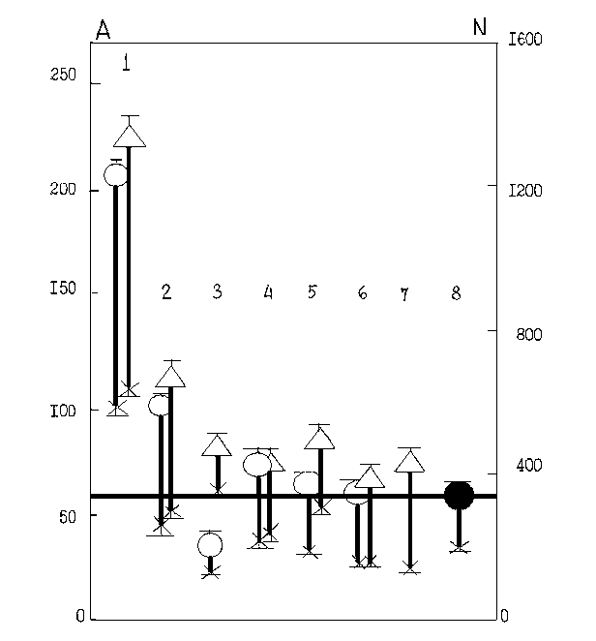

### Рис. I. УРОВНИ АЗОТИСТОГО МЕТАБОЛИЗМА У МЫШЕЙ

Общий азот (N) Mкг/г: у самок - норма, - рак; у самцов - норма. Аминокислоты (А) Мкг/г – (Х). Возраст у мышей 1,5 - 2 месяца. 1.- дикая мышь "Домовка". 2.-лабораторная, белая нелинейная мышь. Линейная мышь: 3. - C57BL /6Y; 4. - ВАLB/сY; 5.- DBA/2; 6. - A/Sn; 7. - СЗН/HeSn. 8. - вышеперечисленные мыши, кроме диких мышей, 8-10 месячного возраста в присутствии спонтанной раковой опухоли. Горизонтальная линия отражает М общего азота по раку для самок. Всех значений Р< 0,05.

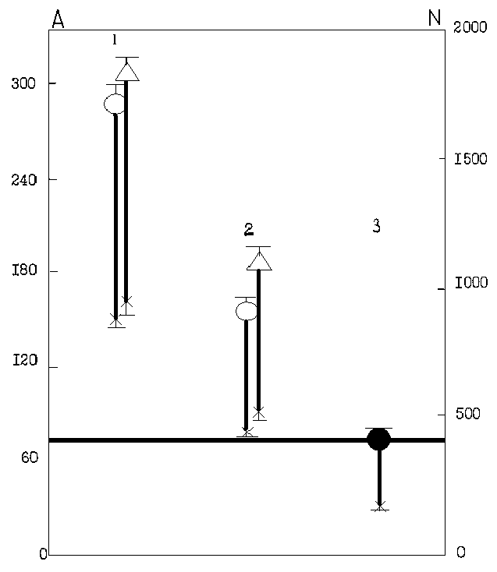

# Рис. 2 УРОВНИ АЗОТИСТОГО МЕТАБОЛИЗМА У КРЫС

Общий азот (N) Мкг/г: у самок - норма, - рак; у самцов - норма. Аминокислоты (А) Мкг/г – Х. Горизонтальная линия отражает М общего азота по раку для самок. 1- дикие крысы. 2- лабораторные белые крысы. 3 – рак, индуцированный химическим канцерогеном у лабораторных крыс. Индивидуальный вес у крыс составил 300-350 г. Всех значений Р< 0,05.

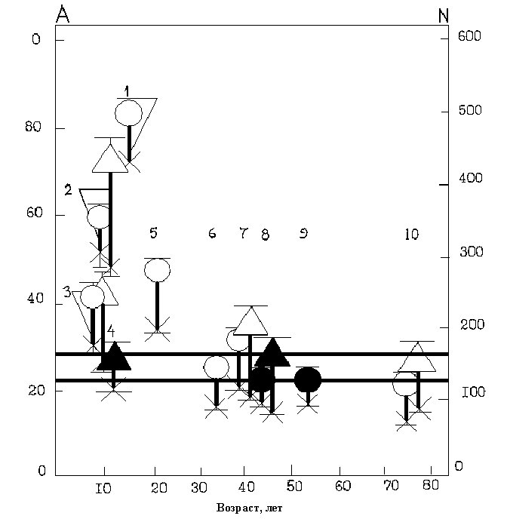

Рис. 3. УРОВНИ АЗОТИСТОГО МЕТАБОЛИЗМА У ЛЮДЕЙ

Общий азот (**N**) Мкг/г: У женщин - норма, - рак. У мужчин - норма, - рак. Аминокислоты (**А**) Мкг/г - **X**. Нижняя горизонтальная линия отражает М общего азота по раку для больных женщин до 50 лет, верхняя - для мужчин.

I.- расчетный уровень **N** и **A** для девушек в период полового созревания. 2.- лучшие пловцы в возрасте 10 лет. 5.- лучшие спортсмены по академической гребле. 3; 7 и 10 - относительно здоровые люди. 4; 8 и 9 - больные злокачественными новообразованиями. 6.- базедова болезнь (тиреотоксикоз в стадии субкомпенсации). Всех значений Р < 0,05.

Концентрация азота, Мкг

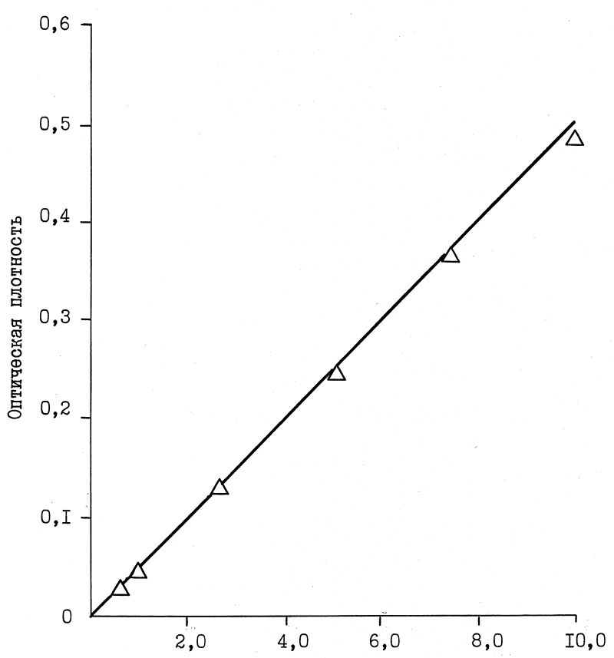

## Рис. 4. КАЛИБРОВОЧНЫЙ ГРАФИК ОПРЕДЕЛЕНИЯ АЗОТА

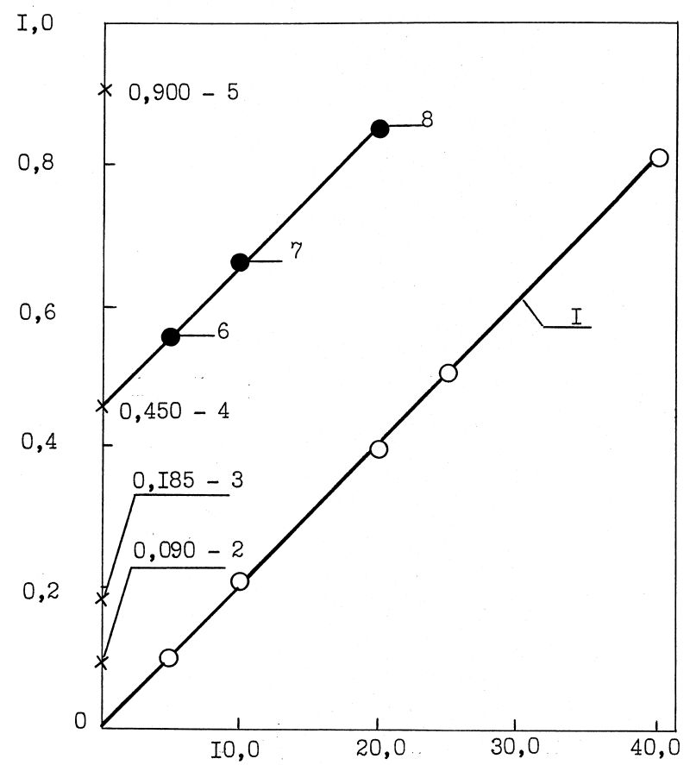

Рис. 5. Калибровочный график определения DL–аланина и аминокислот мочи.

# I) DL - аланин.

Моча, разведения: 2) 1:10; 3) 1:5; 4) 1:2; 5) без разведения.

В мочу, разведенную 1:2 прибавлено:

# 6) 5,0; 7) 10,0; 8) 20,0 Мкг DL – аланина.

#### Таблица 1. УРОВНИ АЗОТИСТОГО МЕТАБОЛИЗМА У ЖИВОТНЫХ ЗООПАРКА

|  |  |  |  |  |  |
| --- | --- | --- | --- | --- | --- |
| №№  П.П. | ВИД ЖИВОТНОГО | ПОЛ | МАССА  ТЕЛА (кг) | Мкг/г | |
| АЗОТ | АМИНО-КИСЛОТЫ |
| 1  2  3  4  5  6  7  8  9  10  11  12  13  14  15  16  17  18  19  20  21  22  23  24  25  26  27  28 | Баран винторогий  Баран винторогий  Олень благородный  Олень пятнистый  Антилопа Гну голубой (беременность)  Антилопа Кана (беременность)  Бантенг  Зубр европейский  Бизон североамериканский (дед)  (сын)  (внук)  Скот Ватуси  Верблюд двугорбый  _»_  _»_ Кулан Белый носорог  Слон индийский  Орангутанг  _»_  Лев  Бенгальский тигр  Леопард  Медведь гималайский  Медведь бурый (белокоготный)  Медведь бурый  Медведь Кадьякский  Медведь белый | 0+  0^  0+  0+  0+  0+  0+  0+  0^  0^  0^  0+  0+  0^  0+  0+  0^  0^  0+  0^  0^  0+  0+  0+  0+  0^  0^  0+ | 40,0  20,0  100,0  60,0  300,0  320,0  410,0  350,0  600,0  700,0  100,0  410,0  80,0  600,0  900,0  240,0  2500,0  3500,0  20,0  50,0  350,0  100,0  40,0  100,0  100,0  200,0  500,0  100,0 | 105,0  50,0  16,0  5,0  373,3  528,8  569,8  20,6  133,3  235,7  420,0  281,0  5,0  5,0  146,7  5,0  229,6  200,0  136,0  64,8  685,7  852,0  1720,0  504,0  552,0  426,7  256,0  648,0 | 398,8  103,8  280,0  85,0  145,8  104,0  3,5  59,2  1,2  1,3  2,5  2,7  106,3  43,8  30,5  1,8  1,0  82,2  9,5  6,0  42,0  31,2  68,8  76,5  77,3  76,7  33,2  77,3 |

Таблица 2. ОТБОР И ВОСПРОИЗВОДСТВО ЖИЗНЕСПОСОБНЫХ И ОСЛАБЛЕННЫХ ОРГАНИЗМОВ НА ПРИМЕРЕ БЕЛЫХ ЛАБОРАТОРНЫХ МЫШЕЙ В СООТВЕТСТВИИ С ИХ ПРИНАДЛЕЖНОСТЬЮ ВЫСОКИХ И НИЗКИХ ПОКАЗАТЕЛЕЙ УРОВНЕЙ МЕТАБОЛИЗМА

|  |  |  |  |  |  |  |  |  |  |  |
| --- | --- | --- | --- | --- | --- | --- | --- | --- | --- | --- |
| ГРУППЫ МЫШЕЙ И ПОЛОВАЯ ПРИНАДЛЕЖ-НОСТЬ | | РОДИТЕЛИ | | ВОЗРАСТ ПОТОМКОВ 1,5 МЕСЯЦА | | | | | | КОЛИ-ЧЕСТВО  ДЕТЕЙ |
| ДЕТИ ПЕРВОЙ БЕРЕМЕННОСТИ | | ДЕТИ ВТОРОЙ БЕРЕМЕРНОСТИ ПРОТЕКАВШЕЙ  НА ФОНЕ  СКАРМЛИВАНИЯ СОСУНКОВ | | ДЕТИ ТРЕТЬЕЙ БЕРЕМЕННОСТИ  ПРОТЕКАВШЕЙ  В ОТСУТСТВИИ  СОСУНКОВ | |
| N – АЗОТ И А - АМИНОКИСЛОТЫ В СУТОЧНОЙ МОЧЕ Мкг/г МАССЫ ОРГАНИЗМА | | | | | | | |
|  |  | N | A | N | A | N | A | N | A |
| 1  2  3  4 | 0+  0^  0+  0^  0+  0^  0+  0^ | 711,2 # 34,3  857,8 # 42,0  335,3 # 10,4  378,5 # 15,0  677,0 # 33,1  322,4 # 15,9  342,6 # 11,8  893,7 # 40,4 | 85,1 # 3,6  114,6 # 5,5  28,1 # 0,8  31,2 # 1,0  66,8 # 3,3  31,7 # 0,9  29,7 # 0,8  116,4 # 5,0 | 724,4 # 27,9  867,4 # 39,0  315,2 # 14,3  383,7 # 11,6  660,5 # 22,2  741,4 # 32,5  340,8 #0 15,1  399,7 # 14,0 | 82,5 # 3,6  110,0 # 5,1  26,4 # 1,0  33,6 # 0,9  67,0 # 2,5 77,5 # 3,8  31,6 # 1,6  39,4 # 1,3 | 227,7 # 11,0  338,4 # 11,9  -  -  261,1 # 10,8  279,2 # 13,3  -  - | 18,2 # 0,5  25,2 # 1,0  -  -  18,3 # 0,6  22,5 # 1,0  -  - | 484,4 # 23,7  555,3 # 27,0  219,9 # 7,0  276,6 # 11,1  400,2 # 14,6  485,5 # 23,3  218,7 # 10,  312,1 # 14,4 | 40,1 # 2,0  49,7 # 2,0  20,3 # 0,7  25,0 # 0,9  38,0 # 1,1  42,9 # 1,8  19,5 # 0,6  27.1 # 1,0 | 177  189  86  94  167  167  87  94 |

# Тлица 3. СБОР СУТОЧНОЙ МОЧИ У МЫШЕЙ И КРЫС

|  |  |  |  |
| --- | --- | --- | --- |
| Группы животных | | Количество  Животных | |
| 0+ | 0^ |
| «Дикая мышь «домовка»  Линейные мыши двухмесячного возраста в период полового созревания, имеющие наследственную предрасположенность к раку, но еще в отсутствии злокачественных опухолей  Линейная мышь, «устойчивая к раку»  Белая нелинейная мышь (возраст 2 месяца). 4 группы родителей были взяты по 20 особей женского пола и по 10 - мужского с целью  Получения потомства  Полученное потомство  Группа взрослых мышей, по 20 особей в каждой линии, имеющих  Злокачественную опухоль  Дикая крыса  Лабораторная белая крыса, имеющая  Злокачественную опухоль молочной железы, индуцированную химическим канцерогеном  Здоровые лабораторные белые крысы | С3h|hesn  Balb|cy  Dba|2y  A|sn  C57bl|6  С3h|hesn, balb|cy,  Dba|2y, a|sn, c57bl|6 и нелинейная | 30  20  20  20  20  20  120  517  120  15  20  20 | 30  20  20  20  20  20  60  544  17  20 |

Таблица 4. СБОР СУТОЧНОЙ МОЧИ У ЛЮДЕЙ

|  |  |  |  |
| --- | --- | --- | --- |
| ГРУППЫ ЛЮДЕЙ | КОЛИЧЕСТВО ЧЕЛОВЕК | | ВОЗРАСТ  (ЛЕТ) |
| Ж | М |
| здоровые люди:  школьники,  спортсмены – пловцы,  гребцы (академическая гребля),  относительно здоровые люди,  привилегированные пенсионеры  больные люди:  имеющие гистологически подтвержденный диагноз «рак» (без повреждений желудочно-кишечного тракта)  тиреотоксикоз (базедова болезнь)  **хронические болезни:**  сахарный диабет  ишемическая болезнь сердца  ревматизм с повреждением суставов  бронхиальная астма  врожденные пороки сердца  ожирение  хроническая пневмония | 32  20  20  20  20  -  20  20  20  20  20  20  20  20  20  20 | 32  20  20  20  20  20  20  -  -  20  20  20  20  20  20  20 | 8 – 10  8 – 10  18 – 20  40 – 50  70 – 80  8 – 10  40 – 50  50 – 60  30 – 40  40 – 50  40 – 50  40 – 50  40 – 50  8 - 10  8 – 10  8 - 10 |

Таблица 5. ОПРЕДЕЛЕНИЕ АМИНОКИСЛОТ МОЧИ РАЗЛИЧНЫМИ МЕТОДАМИ

|  |  |  |  |  |  |  |
| --- | --- | --- | --- | --- | --- | --- |
| №№П.П. | НАИМЕНОВАНИЕ АМИНОКИСЛОТЫ | ОБРАЗЦЫ МОЧИ | | | | |
| 1 | 2 | 3 | 4 | 5 |
| Мкг/мл АМИНОКИСЛОТЫ | | | | |
| 1234567-8 9  10  11-12  13-14  15  16  17 18-19 | ЦИСТИН ГИСТИДИН  АРГИНИН  ЛИЗИН  АСПАРАГИНОВАЯ  КИСЛОТА  СЕРИН  ГЛИЦИН, ГИДРОКСИПРОЛИН  ГЛЮТАМИНОВАЯ КИСЛОТА  ТРЕОНИН  АЛАНИН, ПРОЛИН  ТРИПТОФАН, ТИРОЗИН  МЕТИОНИН  ВАЛИН  ФЕНИЛАЛАНИН  ИЗОЛЕЙЦИН, НОРЛЕЙЦИН  СУММА  ПО DL - АЛАНИНУ | 20,3  93,2  29,7  20,3  6,8  48,7  181,1  108,0  27,0  189,2  21,6  25,7  17,6  17,6  14,9  821,8  775,0 | 20.3  44,6  13,5  32,4  20,3  118,9  137,8  18,9  18,9  108,1  40,5  32,4  13,5  13,5  13,3  547,1  500,0 | 50,0  56,8  32,4  87,8  23,0  110,8  46,0  31,1  32,4  124,3  44,6  43,2  14,9  18,9  12,2  728,4  800,0 | 40,5  181,1  40,5  202,7  46,0  151,4  308,1  86,5  71,6  329,7  89,2  24,3  21,6  23,0  18,9  1635,1  1650,0 | 121,6  118,9  94,6  302,7  47,3  259,5  189,2  68,9  97,3  402.7  208,1  43,2  43,2  40,5  39,5  2076,9  2125,0 |